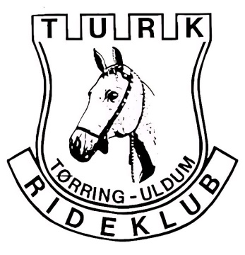
Championatsstilling pr. 31.03.2024
Dressur hest
- Lærke Priebe Kjær og Bak’s Zalenko | 10

Spring hest
- Lotte Amalie Rasmussen og Lola | 4
- Kristine Jacobsen og Dacapo | 1

Dressur pony
- Steffanie Victoria Horsted Dyrlund og Aurora.A | 35

Spring pony
- Steffanie Victoria Horsted Dyrlund og Basti | 13
- Steffanie Victoria Horsted Dyrlund og Tazan | 5
- Steffanie Victoria Horsted Dyrlund og Jason | 4
- Mathilde Roos og Bøgelys Beauty | 4
- Frida Funke og Katie II | 3
- Steffanie Victoria Horsted Dyrlund og Celina | 2

